ARC ARKITEKTER AS
Vestre Kanalkai 20

7010 TRONDHEIM

Vår saksbehandler  Jogeir Engeset Mikalsen | Vår ref.  2023/13716  oppgis ved alle henvendelser | Deres ref. | Dato  24.11.2023
Delegasjonsvedtak i plansak
NR:

Vedtak om utleggelse til offentlig ettersyn av Haakon VII’s gate 4, nordre del, detaljregulering, r20220014
Byplansjefen har etter delegasjon fattet følgende vedtak:
VEDTAK
Byplansjefen vedtar å legge forslag til detaljregulering av Haakon VII’s gate 4, nordre del ut til offentlig ettersyn, samtidig som den sendes på høring.
Reguleringsplanforslaget er vist på kart i målestokk 1:1000, merket arc arkitekter as, datert 05.07.2023, sist endret 16.11.2023, i bestemmelser sist endret 21.11.2023 og beskrevet i planbeskrivelsen, sist endret 21.11.2023.
Vedtaket fattes i henhold til plan- og bygningsloven § 12-11 og etter Trondheim kommunes delegasjonsregler.
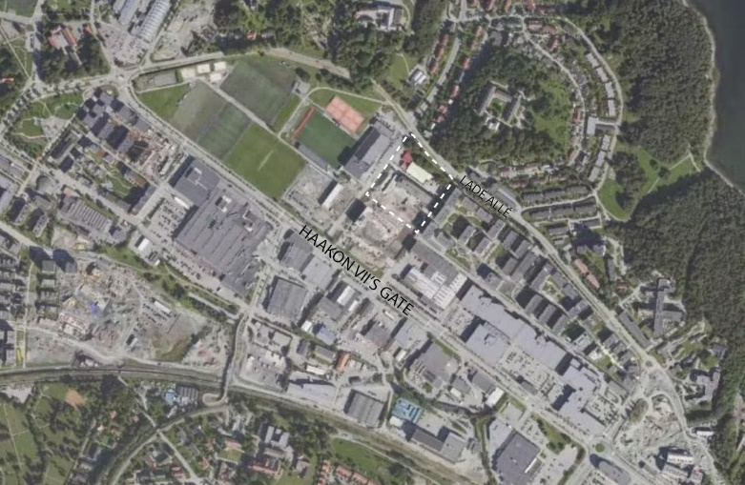
SAKSFRAMSTILLING
Bakgrunn
Reguleringsplanforslaget er utarbeidet av ARC arkitekter AS som plankonsulent, på vegne av forslagstiller Haakon VII’s gate 4 AS.

Komplett planforslag forelå 05.07.2023 og ble supplert 30.08.2023.

Reguleringsplanforslaget er utfyllende beskrevet i den vedlagte planbeskrivelsen.
Planområdet er nordre del av tomten som ligger mellom Haakon VII´s gate og Lade allé, like øst for Lade idrettsanlegg. Planområdet ble forsøkt regulert i reguleringsplan for Haakon VII´ gate 4, planid r20130055, som ble vedtatt 03.09.2020 og stadfestet av kommunal- og moderniseringsdepartementet 09.03.2021. Den nordre delen ble i løpet av planprosessen tatt ut av planen for å imøtekomme innsigelse fra Statens vegvesen og fylkesmannen i Sør-Trøndelag, knyttet til trafikkapasitet på Lade-Leangen. Dette planforslaget er nå foreslått for å regulere den gjenværende delen av tomten.
Planen avviker fra overordnede planer da planområdet er avsatt til næring i kommuneplanens arealdel 2012- 2024 (KPA) og i KDP Lade, Leangen og Rotvoll k0467, vedtatt 28.04.2005. Tomten er en av de siste som transformeres til bolig fra næring mellom Haakon VII´s gate og Lade allé, øst for idrettsanlegget.

Beskrivelse av planforslaget
Hovedformålet med planen er omforming av området fra industri/ næringsområde til boligområde. Det avgrenses av reguleringsplan for Haakon VII’s gate 4 i sør, Lade idrettsanlegg i vest, Lade allé i nord og sameiet Ringve park i Julianus Holms veg i øst.

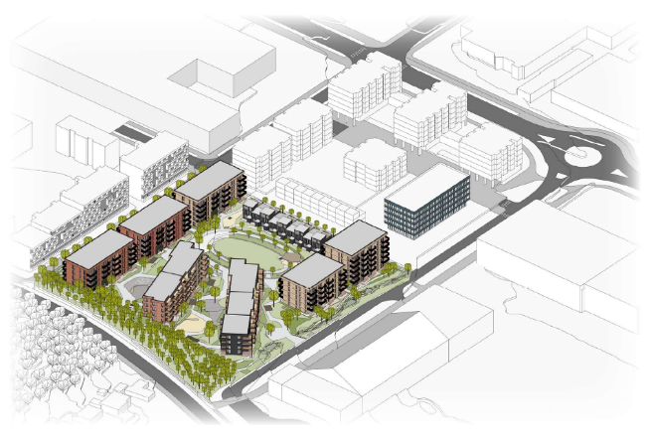
Planområdet er ca. 20 daa. Det åpnes opp for inntil 22.250 m² BRA og det er beskrevet at vil kunne bli ca. 300 boliger. Hvis man legger til grunn en gjennomsnittsstørrelse på 70 m² per boenhet tilsvarer det 318 nye boliger. Tomteutnyttelsen innenfor hele planområdet er ca. 119 % BRA. Dette gir en tetthet på 15,9 boliger per dekar innenfor planområdet (medregnet veg og naturformål). Minimumsutnyttelsen er satt til 180 boliger som tilsvarer 9 boliger per dekar.

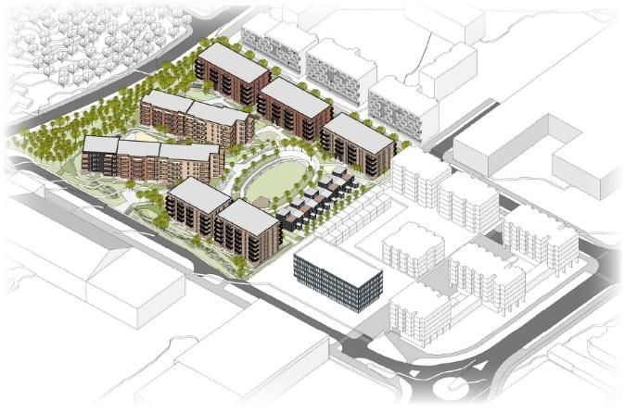
Bebyggelsen foreslås plassert rundt et uterom som bindes sammen med grønnstruktur. Høyde på bebyggelsen varierer fra fire til seks etasjer, samt rekkehus på 2-3 etasjer langs gangvegen som er regulert i planen i sør. Blokkbebyggelsen avtrappes av hensyn til solforhold og herregårdslandskapet mot Ringve. Dette gir variasjon av typer boliger, med god tilgang til uteoppholdsareal med gode solforhold. Mot Lade allé er bebyggelsen tilpasset tilliggende boligbebyggelse og gårdslandskap med fire etasjer sett fra Lade allé. Planforslaget legger opp til en blanding av rekkehus, gjennomgående og tosidige leilighetsbygg med maks. 15 % ettroms leiligheter og min. 40 % treroms leiligheter eller større.
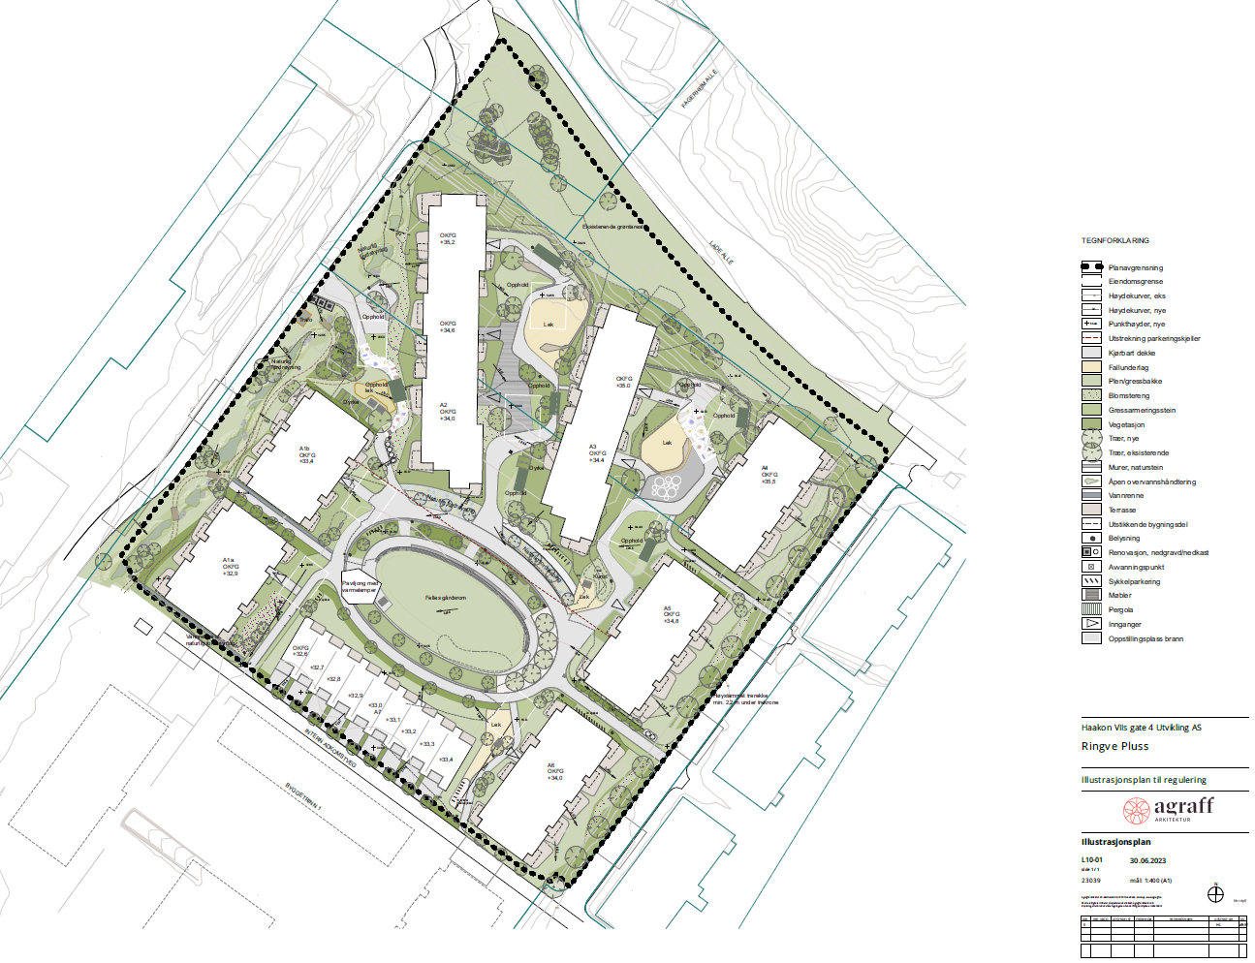Illustrasjonsplan for planen viser bebyggelsen og det sentrale uterommet

Støy
Beregninger viser at bebyggelsen mot Lade allé ligger delvis i gul støysone. De fleste av disse boenhetene har tilgang til fasader med tilfredsstillende støynivåer iht. grenseverdiene i T-1442/2021. Noen boenheter vil også ha behov for lokale skjermingstiltak for å få tilgang til fasade med tilfredsstillende støynivåer, samt tilfredsstille støybestemmelser i Trondheims KPA. Bestemmelsene åpner opp for at inntil 10 % av boenhetene tillates avvik fra krav om oppholdsrom/soverom mot stille side. Tilgang til luftemulighet med tilfredsstillende støynivå er sikret i form av dempet fasade i bestemmelsene. Det tillates ikke ettroms boenheter med kun dempet fasade.

Resterende bygningskropper ligger utenfor støysonene og uteoppholdsareal på bakkenivå er ikke støyutsatte.

Parkering og adkomst
Hovedatkomst for biltrafikk blir fra Haakon VII’s gate med parkering i kjeller via rampe i gjeldende plan i sør.

Flyttebiler, utrykningskjøretøy o.l. skal bruke forbindelse over gatetun/torg som krysser gang- og sykkelveg i gjeldende plan i sør. Forbindelsen er sikret i bestemmelser for tilgrensende plan.

Offentlig naturområde
Offentlig naturområde o_GN måler et areal på 1,8 daa. og avgrenses i tråd med KPA. Bebyggelsen er plassert 4 meter fra naturområdet.

Vurdering
Transformasjon av næringsareal
Planområdet er i dag avsatt til næringsformål i overordnet plan og har tidligere vært i bruk til industriområde. Med den pågående transformasjonen av Lade har næringsaktørene funnet nye areal. I dag er næringsarealet som gjenstår omsluttet av boliger og idrettsanlegg med minimalt av utvidelsesmuligheter. På grunn av dette er det også mange potensielle konflikter i forhold til støy, støv og trafikksikkerhet. Eiendommen er dermed ikke lenger like egnet eller attraktiv for industri- eller håndverksnæringer. Det er vurdert at en endring til bolig er i tråd med utviklingen ellers i området.

For å nå nullvektmålet er det riktig å fortsette omgjøringen fra næringsareal til boligbebyggelse. Det blir noe økning i trafikk fra planområdet som følge av utbyggingen. Kommunedirektøren anser det som akseptabelt da planen legger opp til sentrumsnære boliger med lav parkeringsdekning. Dette vil bidra til å redusere biltrafikken totalt sett i kommunen sammenlignet med å etablere boliger mer perifert.

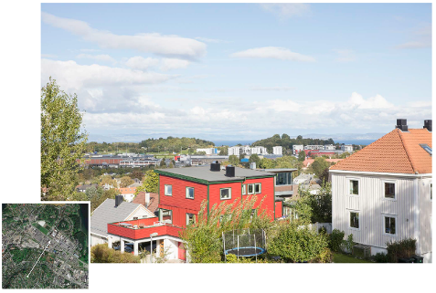
Støyrapport viser at støy fra Lade allé er relativt liten, og kan løses ved enkle grep i utformingen av fasade og balkonger.

Stedets karakter
Kollene på Lade er synlig fra flere steder i byen, blant annet fra Utsikten på Byåsen og fra turområdet ved Kuhaugen. Bebyggelsen på hele Lade kommer i forgrunn av det skogkledte landskapet på Lade. Bilde tatt fra Rønningen gård mot Autronica viser at høydedragene på Lade spiller sammen med bebyggelsen.
Fjernvirkning: Ny bebyggelse og bebyggelse i vedtatt plan sør for planområdet sett fra Rønningen gård. Ny bebyggelse i Haakon VII´s gate 4 og prosjektet kan ses i hvitt midt i bildet

Illustrasjonen viser at planområdet i hovedsak blir liggende bak bebyggelsen regulert i tilgrensende plan for Haakon VII’s gate 4 og føyer seg høydemessig inn sammen med nabobebyggelse og landskapet. Sett fra Pineberg gård, ligger Autronicabygget under landskapssilhuetten. Konsekvensen av foreslåtte byggehøyder er minimale med tanke på at eksisterende og regulerte bygg allerede er 18m.

Solforhold
Det blir sammenhengende uterom med gode solforhold for boligene i planområdet. Naboer i Ringve park, øst for planområdet, har sol på balkongene sine fra ca. kl. 15:00 i sommerhalvåret der de nederste balkongene som vender mot planområdet begynner å få skygge fra ny bebyggelse rundt kl. 18:00 i april og kl. 19:00 i juni. Ny bebyggelse ligger stort sett lavere enn bebyggelsen i Ringve Park og skyggelegger dermed ikke de øverste etasjene i Ringve park.

Skolekapasitet
Det er begrenset kapasitet i skolekretsen for barne- og ungdomsskolene og det er stilt krav om at kapasitet skal dokumenteres ved søknad om byggetiltak. Kommunen jobber for tiden med utbedring av tilbudet for grunnskolen i området.

Medvirkning
Naboer har kommet med innspill på at de synes det er rart at det samme materialet som ble tatt ut i 2018 blir levert på nytt. De mener de får redusert utsikt og solforhold fra leiligheten vest i Ringve park, Julianus Holms veg 10. Merknaden er mer utfyllende besvart i planbeskrivelsen og i vedlegg fra plankonsulent og forslagstiller.

Statens vegvesen, fylkeskommunen- og Statsforvalteren i Trøndelag har krav om at mobilitetsanalyse for området er ferdigstilt, hvis ikke vurderer de innsigelse.

Kommentar fra byplankontoret.
Planforslaget er likt den forrige delen som ble tatt ut av naboplanen. Bebyggelsen er relativt lik bebyggelsen i området, men den vil ta utsikt og sol på kvelden for de som tidligere hadde utsikt over industriområdet. Ved utbygging i byen er det vanskelig ta vare på utsikt og i denne saken vil utsikten fra Ringve Park og mot vest reduseres. Solforholdene på kveld vil også reduseres. Analysene viser at det vil bli sol på balkonger til kl. 18.00 i april og til 19.00 i juni. De øverste etasjen vil i mindre grad få skygge. Byplankontoret mener dette er en akseptabel virkning som følge av fortetting på tomten.

Mobilitetsplan er under arbeid og vi håper denne blir lagt frem før sluttbehandling av planen.

Økonomiske konsekvenser for kommunen
Kommunen vil være ansvarlig for drift og vedlikehold av naturområde mot Lade allé (o_GN). Kommunen eier i hovedsak allerede dette arealet, slik at planforslaget ikke medfører noen nevneverdige nye økonomiske konsekvenser for kommunen annet enn ordinært vedlikehold. Sykkelveg med fortau er ikke rekkefølgekrav og vil ved opparbeiding bli en økonomisk utgift for kommunen.

Konklusjon
Byplansjefen anbefaler at planforslaget legges ut til offentlig ettersyn og sendes på høring. Før sluttbehandling må det legges inn bestemmelser som sikrer at estetikken ivaretas bedre.

TRONDHEIM KOMMUNE

Ragna Fagerli  byplansjef | Jogeir Engeset Mikalsen  saksbehandler
Elektronisk dokumentert godkjenning uten underskrift

Vedlegg
Vedlegg 1: Planbeskrivelse
Vedlegg 2: Reguleringskart
Vedlegg 3: Reguleringsbestemmelser
Vedlegg 4: ROS- analyse
Vedlegg 5: Illustrasjoner
Vedlegg 6: Illustrasjonsplan
Vedlegg 7: Solstudie
Vedlegg 8: Trafikkanalyse
Vedlegg 9: Støyrapport
Vedlegg 10: VA-plan
Vedlegg 11: Plankonsulent og forslagsstiller kommentar til innspill

Kun beslutningsrelevante dokument legges ved.

